TARTALOMJEGYZÉK

I. ELŐZMÉNYEK, A LÉTESÍTMÉNY FUNKCIÓJA

II. TELEPÍTÉS, A HELYSZÍN BEMUTATÁSA

III. KÖRNYEZETI HATÁSOK ISMERTETÉSE

- Talajszerkezet
- Klimatikus viszonyok
- Zajhatás
- Épített környezet
- Közműhálózat

IV. TÖMEG, ALAPRAJZI RENDSZER, FUNKCIONÁLIS ELRENDEZÉS, TÁJOLÁS

V. AZ ÉPÜLET SZERKEZETEINEK ISMERTETÉSE

VI. AZ EGYES SZERKEZETEK RÉTEGRENDJEINEK ISMERTETÉSE

VII. TŰZVÉDELEM

VIII. FAANYAGVÉDELEM

IX. HAZAI ÉS KÜLFÖLDI PÉLDÁK

X. MELLÉKLETEK

- A Thermowood faburkolat ismertetése
- Schüco ASS 50 tolóajtó
- Csepel- Sziget és környéke kerékpárútvonal- térkép

XI. FELHASZNÁLT IRODALOM

I. ELŐZMÉNYEK, A LÉTESÍTMÉNY FUNKCIÓJA

A kerékpáros turizmus az elmúlt évtizedben az egyik legsikeresebben fejlődő idegenforgalmi ágazat lett. Nyugat-Európában már nagy hagyománya van a kerékpáros sportnak, közlekedésnek és túrázásnak is. A kerékpárhasználat hazánkban is terjed.
Ennek következtében folyamatosan nő a kerékpárutak száma. Fontos, hogy a kerékpárutak mentén a kerékpáros turisták igényeit kielégítő létesítmények álljanak rendelkezésre. E célt szolgálja az általam tervezett kerékpáros pihenőhely is. Az erre járó biciklisták itt megpihenhetnek, tájékozódhatnak a környék kerékpárútjairól, a térségben kerékpárral fellelhető élmények soráról térképek és információs füzetek segítségével, módjuk nyílik a kerékpár javítására, szerelésére, étkezésre és a ruházat mosására- szárítására is van lehetőségük. Emellett a megfáradt turisták itt is éjszakázhatnak (erre a 2-4-8 ágyas szobákban vagy a sátrak felállítására kijelölt területen van mód). Az épület működése a kerékpáros turizmus szezonjához igazodik, márciustól október végéig üzemel, november és február között zárva tart. Kivéve a gondnoki lakás, mely egész évben használt.

II. TELEPÍTÉS, A HELYSZÍN BEMUTATÁSA

A kerékpáros turizmus hazai célcsoportjainak tagjairól elmondható, hogy azok, akik kedvet éreznek a kerékpározáshoz, megvásárolják kerékpárjukat, sok esetben mégsem használják azt. Ennek oka egyrészt a kerékpárlopások magas száma, másrészt a közutakon zajló nagy gépjármű forgalom, ami a komoly balesetveszély mellett egészségtelen, szennyezett levegő belélegzését is jelenti. A településeken belül az erős autós forgalom mellett a közlekedési szabályozások is sok esetben kedvezőtlenül érintik a kerékpárral közlekedőket: a kerékpár támaszok, megőrzők hiánya mellett egyes utcákban, útszakaszokon tilos kerékpározni, az autóval közlekedők pedig nem tanúsítanak kellő toleranciát és odafigyelést a két keréken közlekedők irányába.
Ezért is indokolt (legalább a nagyobb kerékpárutak mentén) kerékpáros pihenőhelyek létrehozása.

A választott telek a Csepel –Szigeten, Budapest 21. kerületében, a Ráckevei- Soroksári- Duna jobb partján található. Csepel- Sziget Ráckevei-Soroksári-Duna melletti partszakasza igen kedvelt a természetbarátok körében és ez napról napra nő. Sok horgász, biciklizni és sétálni szerető ember látogatja a partot. Az itt található bicikliút ráadásul összekapcsolódik az EuroVelo6 nemzetközi kerékpárúttal, amely a Ráckevei- Soroksári- Duna bal partján húzódik. A kerékpárosok számára ezen a környéken nincs lehetőség pihenésre, étkezésre, sőt, ha probléma adódik a „járművel”, kilométereket kell utazniuk a legközelebbi szerelőműhelyig. Ezen kívül vízvételi lehetőség sem adódik a környéken, pedig egy kerékpáros lételeme a VÍZ! A helyszínválasztásnál fontos szerepet játszott, hogy kerékpárszállításra is alkalmas tömegközlekedéssel is megközelíthető legyen (jelen esetben ez a telektől 2 km-re lévő HÉV-vel biztosított, ahol a kék jelzésű turistaútvonal is kezdődik). A telek közművekkel ellátott. A terület szabadidő eltöltésére alkalmas lehetőségeket is kínál (közelben lévő tanösvény, Csepeli-strand). Emellett gazdag a környék állat- és növényvilága, így az itt eltöltött idő mindenképpen kikapcsolódást nyújt.
A telek sík, területe 9765 m², helyrajzi száma: 206127.

A helyszín képekben:

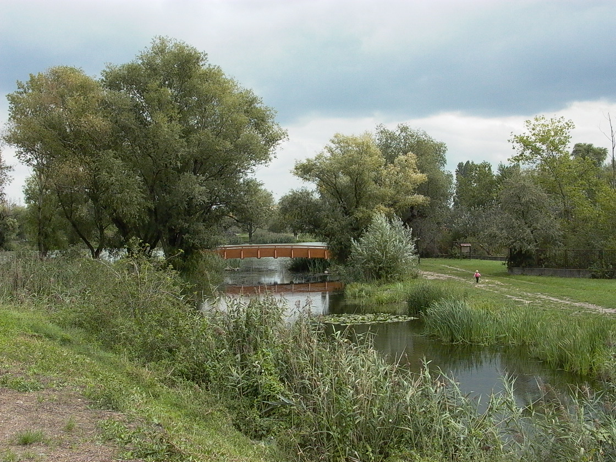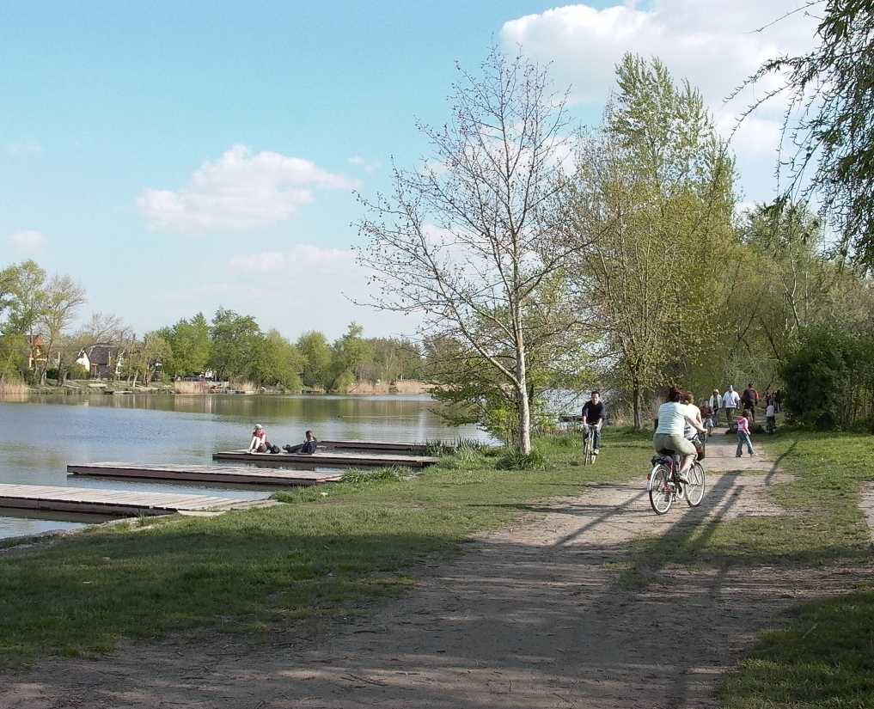

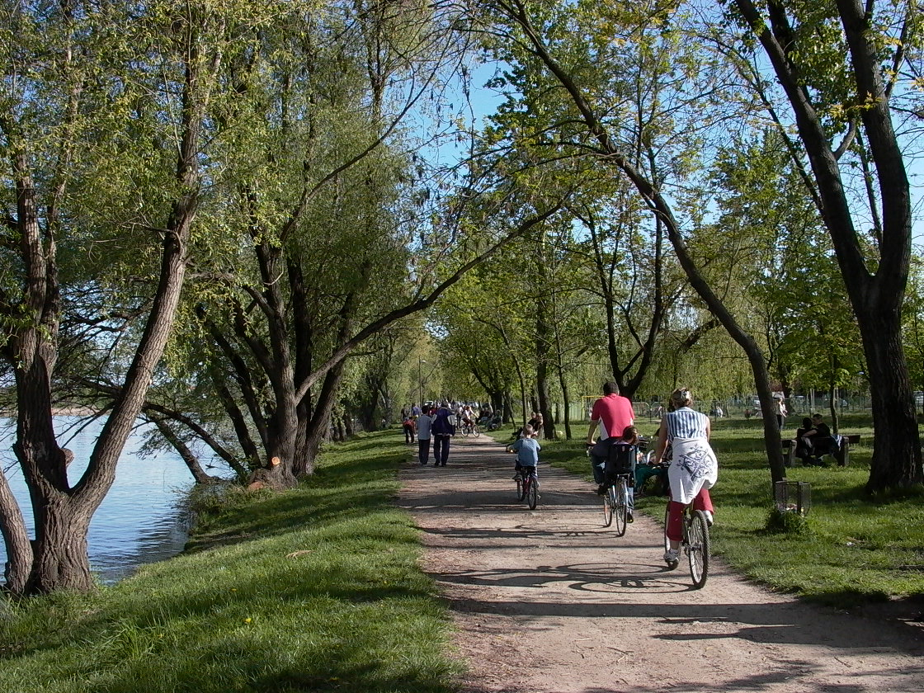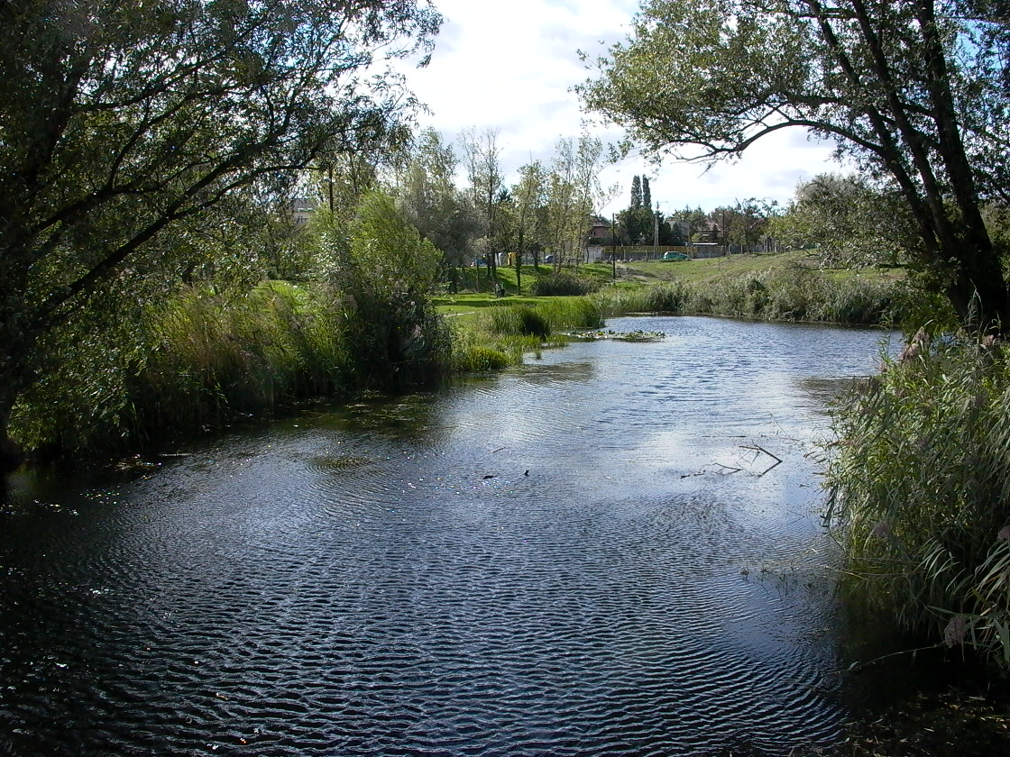

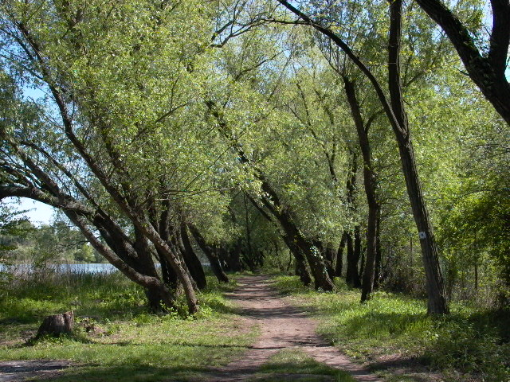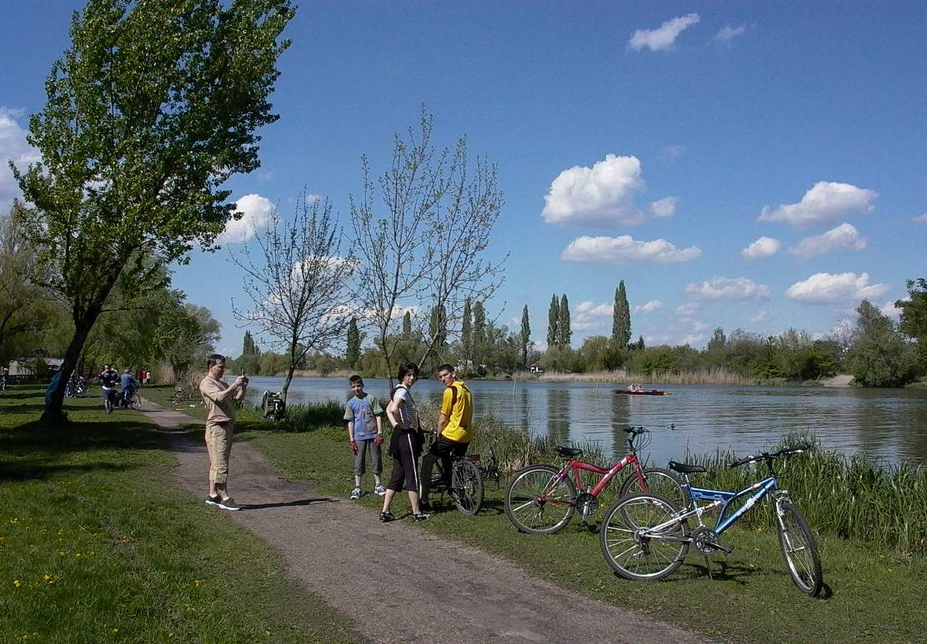

III. KÖRNYEZETI HATÁSOK ISMERTETÉSE

1. Talajszerkezet:

A talaj rossz minőségű, homokos agyag, a teherbíró talajréteg (homokos kavics) –2 m-en található, így kútalapozás készül. Az alapozást szeptember végén vagy októberben kell elvégezni, amikor a talajvíz állása a legalacsonyabb és az építési vízszint biztosan nem haladja meg a –0,8 m-es szintet. A mértékadó talajvízszint (–0,5 m) tavasszal fordulhat elő. A kútalapgyűrű átmérője 120 cm, alsó síkja –2,50 m-en található. A kútalapokat vasbeton gerendarács fogja össze. A gerendák keresztmetszeti mérete 30/34 cm, az alkalmazandó betonminőség C 20/25, acélminőség B 60.50. Az épületet talajnedvesség ellen kell szigetelni. Az épület vasalt aljzatát az alaprajzilag adott irányváltásoknál az általános dilatációs távolságok (max. 40 m) betartásával dilatálni kell.

2. Klimatikus viszonyok:

A Csepel-szigetet keletről kontinentális, nyugatról óceáni hatás éri. Éghajlata mérsékelten meleg, száraz. Az évi középhőmérséklet 10,3 C fok. Az uralkodó szélirány északnyugati, a szélerősség átlagosan 55 km/óra. A napsütéses órák száma éves átlagban kétezer. Az évi csapadékmennyiség a környéken 500 mm körül várható.

3. Zajhatás:

A telket nyugatról egy kétsávos közút (Hollandi út) határolja, melynek forgalma közepesnek mondható. Leginkább a környéken és a szomszéd településen lakók használják, forgalma a reggeli és a késő délutáni órákban a legnagyobb. Az ebből származó zaj nem nagy mértékű és mivel az épület az úttól távolabb helyezkedik el, nem éri nagy zajhatás. Az út túloldalán családi házas övezet található. Az épület működéséből fakadó zajhatás is csekély mértékű.

4. Épített környezet:

A telket (a fentebb már említett) kétsávos közút határolja nyugati oldalról, melynek túloldalán családi házak helyezkednek el. Északról a Kis-Dunai öböl határolja, mely Helyi Természetvédelmi Terület. Déli szomszédja egy napközis tábor, amely csak nyáron működik és iskolás csoportok számára nyújt szabadidő eltöltésére alkalmas elfoglaltságokat (pl.: focipálya, röplabdapálya, kosárlabdapálya…). A telek keleti oldalán pedig a Ráckevei-Soroksári Duna húzódik, melynek parti sávja csak gyalogos és biciklis forgalomra használható.

5. Közműhálózat:

A Hollandi út alatt húzódik a vízvezeték, a gázvezeték és a csatorna is, így a telek közműellátása a szükséges bekötővezetékek kiépítésével biztosítható.

IV. TÖMEG, ALAPRAJZI RENDSZER, FUNKCIONÁLIS ELRENDEZÉS, TÁJOLÁS

Szabályozási követelmények:

- Az épület összterülete (fedett-nyitott közlekedőkkel együtt): 1377,91 m2
- Az épület összterülete (fedett-nyitott közlekedőkkel nélkül): 780 m2
- A telek területe: 9765 m2
- Szintterületi határérték: 1 (jelen esetben 0,17, tehát a feltétel teljesül)
- Legkisebb zöldfelület: 50% (jelen esetben 90%)
- Legnagyobb beépítettség: 25%
- Az épület telekhatártól lévő minimális távolsága az út felöl: 50m
- Az épület telekhatártól lévő minimális távolsága a többi telekhatár felöl: 10m

Az épület négy épületegységre oszlik: a kétszintes szállásépületre, a büfére (melynek emeleti részén a Dunára néző terasz található), a szerelőműhelyt és a gépész karbantartó műhelyt magába foglaló földszintes épületrészre és a szintén földszintes, elsősorban a sátorozók számára kialakított mosdóblokkra. Az épületegységeket egy szögletes „csigavonalban” az egyszintes épületrészek felé lejtő tető fogja össze. Ez a tető adja az épület jellegzetességét. A tervezés során fontos szempont volt, hogy az épület illeszkedjen a környezetébe. Ennek is köszönhető, hogy a tető délről (magas fákkal határolt terület felől) lejt északi irányba, a Helyi Természetvédelmi Terület felé. Ez a lejtés mintegy tükörképül is szolgál az öböl túloldalán történő terepemelkedésnek.
A létesítmény a Hollandi úttól távol helyezkedik el, így az út zaja szinte egyáltalán nem érzékelhető. Az úttal való kapcsolatot egy, a telek déli oldalán húzódó betonozott út képezi, mely biztosítja a büfé gépjárművel való megközelíthetőségét.
Az épület északi irányba, az öböl felé zárt, ezzel is védi az öböl állat- és növényvilágát. Dél felé néző külső homlokzata szintén zárt, ugyanis itt találhatók a szobák, amelyek zárt egységeket alkotnak. Tájolásuk ideális, ugyanis a szomszéd napközis táborra néznek, melynek telkemmel határos telekrészét fák és bokrok uralják, ezáltal nyugodt, zajmentes környezet alakul ki a pihenni vágyó turisták számára. Kelet (Duna) felé viszont a büfé mozgatható üvegfalainak és a folyóra néző terasznak köszönhetően nyitott, ezzel is megteremtve a környezettel és a természettel (elsősorban a folyóval) való kapcsolatot.
Az épületegyüttesek egy belső udvart fognak közre, mely szabad levegőn történő társalgási, pihenési lehetőséget biztosít az itt megszálló biciklisták számára. Közepén fa padok és árnyékot adó fák találhatók. Nem törekedtem a megtervezett kert létrehozására. Célom ezzel a belső udvarral is a természetesség volt. Nincsenek kijelölt útvonalak benne. A látogatók szabadon járkálhatnak a pázsiton. Az udvar sátorozók számára kialakított mosdóblokkja felöli részén nád található, ami egyrészt lehatárolja a területét, ezáltal még bensőségesebbé téve, másrészt pedig a mosdóblokk udvarra néző ablakait eltakarja.
A környezethez való alkalmazkodást a felhasznált anyagok is biztosítják, ugyanis az épület könnyűszerkezetes, faszerkezetű, homlokzatburkolata szintén fából készül.
Tetőfedése az alacsony hajlásszög miatt fémlemez.
Az épületre a fedett-nyitottság jellemző. Ez a földszinten és az emeleten is érvényesül a lamellarendszernek köszönhetően. A lamellák zárttá teszik a közlekedő folyosót, de mivel nem képeznek tömör felületet, így egyben nyitottá is válik a közlekedő a belső udvar felé. Néhány helyen viszont teljesen elmaradnak, így megteremtik a közvetlen kapcsolat lehetőségét a környezettel, vagyis az ide látogatóknak lehetőségük nyílik kiszaladni a szabadba. A nyitott részeket leginkább ott alakítottam ki, ahol valamilyen konkrét kapcsolat történhet a belső tér és a külső környezet között (pl.: a lépcsőnél nyitott, ugyanis az emeletről lejövők így bármerre elindulhatnak, nincs kötelező „haladási” irány, vagy a büfé udvar felöli oldalánál, ahol a vendégek a büféből rögtön ki tudnak menni az udvarra kerülő nélkül).
És nem utolsó sorban a lamellák árnyékoló funkciót is betöltenek.
Az épületet belső oldalán végig körbeveszi egy fedett-nyitott közlekedő. Kivéve a sátorozók számára kialakított mosdóblokkot, ahol ez a közlekedő kilép az eddigi „rendszerből” és az épület külső oldalára kerül. Ennek az az oka, hogy azon a részen a közlekedőt leginkább a sátorozók használják, akik az épület külső oldala felöl lépnek be az épületbe.

Helyiséglista:

Földszint:
- Gondnoki lakás: 44,07 m2
- Női + férfi mosdó összesen: 41,92 m2
- Takarítószertár: 4,71 m2
- 3 db 4 ágyas szoba: 3*15,88 m2
- 2 db 2 ágyas szoba: 2*15,88 m2
- Konyha öltöző: 9,68 m2
- Áruátvétel: 7,22 m2
- Hulladéktároló: 5,40 m2
- Raktár: 6,37 m2
- Fehér mosogató: 7,30 m2
- Melegítőkonyha: 10,40 m2
- Büfé fogyasztótér: 148 m2
- Információ: 12,00 m2
- Női + férfi mosdó: 29,30 m2
- Kerékpárszerelő/kölcsönzőműhely: 68,06 m2
- Raktár: 13,86
- Műhely öltöző/WC: 6,30 m2
- Gépész karbantartó műhely: 38,60 m2
- Női/férfi mosdó/zuhanyzó a sátorozók részére: 59,68 m2
- Mosóhelyiség: 8,15 m2
- Szárító: 8,15 m2
- Fedett-nyitott közlekedő összesen: 271 m2
- Fedett-nyitott kerékpártároló: 55,80 m2
- Fedett-nyitott bejárati tér: 53,40 m2

Összesen: 988,77 m2

Emelet:
- 8 ágyas szoba: 23,90 m2
- 3 db 4 ágyas szoba: 20,24 + 2*15,88 = 52,00 m2
- Női + férfi mosdó összesen: 41,92 m2
- Takarítószertár: 4,71 m2
- Közösségi terem: 52,66 m2
- Fedett-nyitott közlekedő: 89,70 m2
- Fedett terasz: 124,25 m2

Összesen: 389,14 m2

Földszint + emelet: 1377,91 m2

V. AZ ÉPÜLET SZERKEZETEINEK ISMERTETÉSE

1. Alapozás, szigetelés:

A talaj rossz minőségű, újholocén homokos agyag, a teherbíró talajréteg (homokos kavics) –2 m-en található, így kútalapozás készül. Az alapozás köpenyfal süllyesztéssel történik földkiemeléssel. A kutakat sovány betonnal (C12) töltik ki és beton fedlappal zárják le. Az alapozást szeptember végén vagy októberben kell elvégezni, amikor a talajvíz állása a legalacsonyabb és az építési vízszint biztosan nem haladja meg a –0,8 m-es szintet. A mértékadó talajvízszint (–0,5 m) tavasszal fordulhat elő. A kútalapgyűrű átmérője 120 cm, alsó síkja –2,50 m-en található. A kútalapokat vasbeton gerendarács fogja össze. A gerendák keresztmetszeti mérete 30/34 cm, az alkalmazandó betonminőség C 20/25, acélminőség B 60.50. Az épületet talajnedvesség ellen kell szigetelni, ez egy réteg PVC-vel történik. A vízszigetelést a falra 30 cm magasságig fel kell vezetni a hóhatár miatt. A lábazati szigetelést 1,5 cm kérgezett extrudált PS védi. Az épület vasalt aljzatát az alaprajzilag adott irányváltásoknál az általános dilatációs távolságok (max. 40 m) betartásával dilatálni kell.

2. Függőleges tartószerkezetek (külső falak):

A tartószerkezet megválasztásánál fontos szerepet játszott a természetesség, a környezetbe való illeszkedés és a funkcióhoz leginkább megfelelő anyag és szerkezet használata. E szempontoknak leginkább a fa felelt meg, így ezt választottam. A fa anyaga erdeifenyő. Az épület könnyűszerkezetes, a büfét tartalmazó épületegység szerkezete merevített faszerkezetű váz. A tartószerkezetet 20/20 cm-es rétegelt-ragasztott fa pillérek alkotják, melyeket a földszinten két helyen, az emeleti részen pedig négy helyen Andráskereszt acél körszelvényű rúd merevít. A külső térben lévő pillérek a vasalt aljzathoz IS fém oszloptalppal, egymáshoz és a födém/tetőfőtartóhoz befűrészelt acéllemezzel kapcsolódnak.
A további épületegységek falvázas szerkezetűek. A falakat 5/15 cm keresztmetszetű fűrészelt fa falvázoszlopok alkotják, tengelytávolságuk 62,5 cm. Az oszlopok a vasalt aljzathoz rögzített impregnált 5/15 cm talpgerendához, az emeleti részen pedig a födém felső síkján elhelyezkedő talpgerendához kapcsolódnak. A falvázoszlopokat felül 5/15 cm fűrészelt fa felső összekötő gerenda fogja össze. A falvázoszlopok merevítését a külső és a belső oldalon is OSB/2 lapok (22/6250/2500 mm-es lapok) biztosítják. A lapok megfelelő rögzítése miatt a falak 2,5 m magasságában vízszintes falvázgerenda beépítése szükséges.
A nyílások fölötti áthidaló is a nyílás két szélén beépített függőleges falvázoszlop között található falvázgerenda.
A külső fal falvázoszlopai közé 15 cm ásványgyapot hőszigetelés kerül hőszigetelés és elsősorban a nyári hővédelem céljából. A vízszintes fa homlokzatburkolat és a külső OSB lap között 5 cm átszellőztetett légrés található. A külső homlokzatburkolat mögött UV álló szövet van elhelyezve rovarvédelem céljából. A belső OSB lapra párafékező és légzáró fólia kerül.
A gépész karbantartó műhely belső tartópillérét nem éghető gipszkarton burkolattal kell ellátni.

3. Födémek, fedett közlekedők, teraszok:

A födém a falakhoz hasonlóan szintén faszerkezetű. A büfét tartalmazó épületegységben a födémszerkezetet 20/30 cm keresztmetszetű rétegelt-ragasztott födémfőtartók és 12/20 cm fűrészelt fa fióktartók alkotják. A fióktartók tengelytávolsága 62,5 cm. A födémet OSB/2 lapok (22/6250/2500 mm-es lapok) merevítik. A fióktartók a főtartókhoz hegesztett „T” acéllemezzel kapcsolódnak.
A többi épületegység födémszerkezete 5/20 cm fűrészelt fa födémgerendákból áll, melyek tengelytávolsága 62,5 cm. A födémgerendák a belső térelválasztó falakra fekszenek fel. Merevítésüket beltérben OSB/2 lapok (22/6250/2500 mm-es lapok), kültérben (esztétika miatt) 22 mm vtg. N+F deszkázat biztosítja.
A fedett közlekedőknél a pillérek külön merevítésére nincs szükség, ezt a feladatot a pillérekhez rögzített vízszintes fa lamellaszerkezet biztosítja.
A fedett-nyitott emeleti terasz pilléreit két helyen Andráskereszt acél körszelvényű rúd merevíti.
A terasz és az emeleti közlekedő vízelvezetését ékbevágott lépésálló exp. PS biztosítja, amire egy réteg PVC vízszigetelés van fektetve. A csapadékvíz RHEINZINK teraszcsatornán keresztül vezetődik el.
A faelemek gomba- és rovarvédőszerekkel történő kezelése – a vágási felületeket is beleértve – elengedhetetlen az összes kültéri beépítésű elem esetén.

4. Tetőszerkezet:

A tetőszerkezet adja az épület jellegzetességét: a kétszintes épületrész felöl lejt tört csigavonalban a földszintes épületegységek felé, ezáltal az épület belmagassága fokozatosan csökken. A tető alacsony hajlásszögű (3-13⁰). A tetőszerkezet a födémhez hasonló kialakítású. A büfé fölött 20/35 cm keresztmetszetű rétegelt-ragasztott tetőfőtartók és 12/20 cm fűrészelt fa fióktartók alkotják. A fióktartók tengelytávolsága 62,5 cm. Merevítésüket 18 mm vtg. N+F deszkázat biztosítja. A fióktartók a főtartókhoz hegesztett „T” acéllemezzel kapcsolódnak.
A többi épületegység tetőszerkezete 5/18 cm fűrészelt fa tetőgerendákból áll, melyek tengelytávolsága 62,5 cm. A tetőgerendák a belső térelválasztó falakra fekszenek fel. Merevítésüket beltérben OSB/2 lapok (18/6250/2500 mm-es lapok), kültérben (esztétika miatt) 18 mm vtg. N+F deszkázat biztosítja.
A tető átszellőztetett, melyet az ellenlécek között lévő 8 cm szellőző légrés biztosít. A légrést a tető felső élénél és az eresznél perforált horganylemezzel takarják le.
A tetőfedés kettős állókorcos RHEINZINK fémlemezfedés. Vastagsága 0,7 mm. Fokozottan vízzáró. Aljzata II. osztályú gyalulatlan, sarkos élű, légszáraz lucfenyő deszkázat, vastagsága 2,4, szélessége pedig 10 cm. Az alacsony hajlásszög miatt korctömítő szalagot és a fedés alatt szellőző alátétszőnyeget kell alkalmazni. A lemezsávok szélessége 670 mm, a korcolási tengelytávolság 600 mm. A fedés elemeinek akadálytalan hőmozgását csúszófércek biztosítják (a terasz feletti 14 m hosszúságú lemezsávnál speciális csúszófércet kell alkalmazni a hosszabb mozgáslehetőség miatt). Az állófércek sávja 1 m széles, megakadályozza a tetőfedés lemezsávjának lecsúszását.
A csapadékvíz elvezetése RHEINZINK függő-ereszcsatornán keresztül történik.

5. Válaszfalak:

A válaszfalak szintén faszerkezetűek, 5/10 cm falvázoszlopok alkotják. A falvázoszlopok mindkét oldalára 2*1,25 cm vastag gipszkarton burkolat kerül. A falvázoszlopok között 7 cm ásványgyapot hangszigetelés kerül elhelyezésre.
A vizes helyiségekben a gipszkarton burkolat impregnált, erre műgyanta bázisú kent vízszigetelés kerül, majd csempeburkolat ragasztva.

6. Lépcsők:

Az emeletre vezető lépcső pofapallókra ültetett szerkezetű fa kétkarú lépcső. A pihenő 12/20 cm keresztmetszetű fűrészelt fa gerendái a lépcsőt közrefogó falak falvázoszlopai közé beépített vízszintes falvázgerendákra támaszkodnak.
A büfében található, fedett-nyitott teraszra vezető lépcső acél csigalépcső.

7. Padlószerkezetek:

A földszint padlószerkezete a vasalt aljzatra fektetett PS hőszigetelés, ásványgyapot úsztatóréteg, polietilén fólia, aljzatbeton, majd erre kerül a szobákban parketta, a vizes helyiségekben és az előszobákban pedig kerámia, a büfében öntött (terrazzo), szerelőműhelyben pedig műgyanta burkolat. A vizes helyiségekben az aljzatbetont a padlóba előzőleg beépített összefolyók felé 1% lejtésben alakítják ki, melyre műgyanta bázisú kent vízszigetelést hordanak fel.
Az emelet padlószerkezete a szobákban és a vizes helyiségekben az OSB lapra fektetett exp. PS installációs réteg, ásványgyapot úszatóréteg, Betonyp lemez, majd erre kerül a parketta és a kerámia burkolat. A vizes helyiségekben itt is műgyanta bázisú kent vízszigetelés kerül a burkolat alá.

8. Nyílászáró szerkezetek:

A külső nyílászárók kiválasztásakor, megtervezésekor elsődleges szempont az építészeti megjelenés, az esztétika volt. Ez befolyással van a nyílászáró méreteire, geometriájára.

Homlokzati nyílászárók:

Az ablakok és a szobák erkélyajtói faszerkezetűek (SOFA), low-E kétrétegű hőszigetelő üvegezéssel. Beépítési síkjuk a falvázoszlopok külső síkja. A külső oldalon EPDM lemez szigetelést készítenek, melyet körben az ablak tokjának a beforduló faburkolattal később eltakart részéhez ragasztanak. A belső oldali párazárást tömítéssel biztosítják. Kívül alumínium ablakpárkány készül, a belső oldalon a vizes helyiségekben min. 5% lejtéssel csempeburkolatos könyöklőt készítenek, a nem vizes helyiségekben pedig fakönyöklőt helyeznek el. A nyílászárók parapetjeinél a kiszellőzés, a szemöldökeinél a beszellőzés biztosított.
A vizes helyiségek ablakainak üvege savmaratott a belátás meggátolása miatt.
A vizes helyiségek és a szobák ajtaja faszerkezetű, furnér lemez borítással.
A gépész karbantartó műhely ablakai tűzvédelmi szempontból hőhídmegszakított alumíniumprofilos szerkezetűek, low-E kétrétegű hőszigetelő üvegezéssel. Az ajtó szintén alumíniumprofilos szerkezetű. Beépítési síkjuk a falvázoszlopok külső síkja.

A büfénél az emeleti részen kívülről függönyfal térhatárolás készül SCHÜCO FW 50 alumínium bordás szerkezettel. A függőleges bordákat a fa tartópillérekre szerelik, melyek közé a nagy (3,30 m) fesztáv miatt plusz pilléreket kell beépíteni a függönyfalbordák rögzítése céljából. A büfé felső légterében a peremgerendák fölött a szellőztetés biztosítására bukóablakok vannak beépítve. A büfé földszinti térhatárolása Schüco ASS 50 tolóajtó, 3 nyomvonalú vezetősínnel, hőszigetelő üvegezéssel. A tolóajtók következtében lehetőség nyílik az egész büfétér kinyitására, ezáltal a természet szinte bekerül a fogyasztótérbe és fordítva. A tolóajtó tokszerkezete tokrögzítő konzollal van rögzítve a fa peremgerendához, külső síkja a függönyfalborda külső síkjával megegyezik. A tokot kívül és belül is porszórt alumínium takarólemez zárja le, melyeket a bordához és a peremgerendához csavaroznak. A tok és a tokrögzítő konzol közti hézagot PUR habbal töltik ki, majd tömítéssel biztosítják a belső oldali párazárást.

Belső nyílászárók:

A belső ajtók faszerkezetűek (SOFA). A szobákban és a büfé konyharészében folding tokos tolóajtó kerül kialakításra. A vezető sín nem vonalmenti, hanem pontszerűen van kialakítva akadálymentesség céljából.

9. Belső burkolatok, felületképzések:

Vizes helyiségeknél műgyanta bázisú kent vízszigetelés kerül az impregnált gipszkartonra, majd - a vízszigetelés minőség-ellenőrzését követően - ragasztott csempeburkolatot készítenek.

A nem vizes helyiségeknél a gipszkarton felületre normál glettelés (Q2 felületi minőség) után belső vakolat készül, a lábazat a raktárakban, konyhákban (ahol hideg burkolat van) 15 cm lapburkolatot kap, a többi helyen mechanikailag rögzített szegélylécet helyeznek el.

A gépész karbantartó műhelyben nem éghető gipszkarton burkolatot kell alkalmazni. A kazán 1,5 m-es környezetében a falra csempeburkolatot kell ragasztani a tűzvédelem miatt.

10. Homlokzatburkolatok:

Az épület homlokzatburkolata 21 mm vastag Finnforest Thermowood vízszintes fa homlokzatburkolat. Mögé UV álló szövet kerül rovarvédelem céljából. A vízszintes elemek 3/5 cm függőleges favázra vannak rögzítve. A faváz közötti légrés biztosítja a homlokzatburkolat átszellőztetését. A nyílások felső síkjánál a légrést a beszellőzésnél perforált homlokzatburkolati elem, az alsó beszellőzésnél és a felső kiszellőzésnél pedig rovarháló zárja le. A csapóeső elleni védelemként a falak mentén közvetlenül folyóka kerül kialakításra.
A büfénél a peremgerenda magasságában a függönyfalbordák közé 2 cm vastag rétegelt lemez betét kerül.
A fedett-nyitott közlekedők és terasz pillérei közé helyenként vízszintes fa lamellák vannak felszerelve árnyékolás és lezárás céljából. Ezek és a szintén vízszintes fa lamellákból álló korlátok a közlekedőn közvetlenül a pillérekhez vannak rögzítve, a teraszon viszont, annak érdekében, hogy a külső síkjuk a homlokzatburkolat külső síkjába kerüljön, U acél rögzítőelemekhez, melyek a fa pillérekre kerülnek. A lamellák megfelelő megtámasztása érdekében a tartópillérek közé kellő számú pillér beépítése vált szükségessé. Ezek szélessége a tartópillérekével megegyezik, vastagsága viszont fele akkora.

11. Külső burkolatok, kültéri járófelületek:

A földszinti fedett közlekedők burkolata Finnforest Thermowood fa teraszburkolat, mely 70 cm-enként elhelyezett 5/8 cm párnafára van rögzítve, amiket horganyzott L acéllal rögzítenek a vasalt aljzathoz. A vízelvezetés a vasalt aljzat 1,5 % lejtése által van megoldva.
Az emeleti közlekedők és terasz burkolata szintén Finnforest Thermowood fa teraszburkolat, mely ékbevágott pallókra van rögzítve. A vízelvezetés miatti lejtésképzés ékbevágott lépésálló exp. PS-lal van megoldva.
A faelemek gomba- és rovarvédőszerekkel történő kezelése – a vágási felületeket is beleértve – elengedhetetlen.
Az épület körüli burkolt felületek nagy része szintén Finnforest Thermowood fa teraszburkolat. A többi részen közvetlenül az épület mellett 1 m szélességben beton járda található.

VI. AZ EGYES SZERKEZETEK RÉTEGRENDJEINEK ISMERTETÉSE

R1: Zárt helyiségek fölötti tetőszerkezet:

- kettős állókorcos RHEINZINK fémlemezfedés, alatta szellőző alátétszőnyeg
- 2,4 cm fenyőfa deszka aljzat (10 cm széles elemek)
- 5/8 cm fa ellenlécek 70 cm- enként, köztük szellőző légrés
- 1 rtg. extrém kis páraátbocsátási ellenállású alátétfólia
- 18 mm vtg. OSB/2 lap a tetőgerendák merevítésére
(18/625/2500 mm-es lapok)
- 18 cm ásványgyapot hőszigetelés az 5/18 cm fa tetőgerendák között
- 1 rtg. párafékező és légzáró fólia
- 4 cm ásványgyapot hőszigetelés 4/4 cm faváz között (t= 62,5 cm)
- 1,25 cm gipszkarton belső burkolat

R2: Fedett-nyitott terek fölötti tetőszerkezet:

- kettős állókorcos RHEINZINK fémlemezfedés, alatta szellőző alátétszőnyeg
- 2,4 cm fenyőfa deszka aljzat (10 cm széles elemek)
- 5/8 cm fa ellenlécek 70 cm- enként, köztük szellőző légrés
- 1 rtg. extrém kis páraátbocsátási ellenállású alátétfólia
- 18 mm vtg. N+F deszkázat a tetőgerendák merevítésére

R3: Falszerkezet:

- 1,25 cm gipszkarton belső burkolat
- 4 cm ásványgyapot installációs réteg 4/4 cm vízszintes faváz között
- 1 rtg. párafékező és légzáró fólia
- 22 mm vtg. OSB/2 lap (22/6250/2500 mm-es lapok)
- 15 cm ásványgyapot hőszigetelés az 5/15 cm-es falvázoszlopok között
- 22 mm vtg. OSB/2 lap (22/6250/2500 mm-es lapok)
- 5 cm átszellőztetett légrés 3/5 cm függőleges faváz között
(t= 62,5 cm)
- UV álló fekete szövet
- 2,1 cm Finnforest Thermowood vízszintes fa homlokzatburkolat

R4: Emeleti padlószerkezet a szobákban:

- 2,2 cm parketta ragasztva
- 1 rtg. filc alátét
- 2*2 cm Betonyp lemez
- 3 cm ásványgyapot úsztatóréteg
- 7 cm exp. PS installációs réteg
- 22 mm vtg. OSB/2 lap a födémgerendák merevítésére
(22/625/2500 mm-es lapok)
- 10 cm ásványgyapot hangszigetelés az 5/20 cm-es födémgerendák között
- 2,7 cm lucfenyő lécezés 62,5 cm-enként a gipszkarton rögzítésére
- 1,25 cm gipszkarton burkolat

R5: Emeleti padlószerkezet az előszobákban:

- 0,8 cm kerámia rugalmas ragasztóval ragasztva
- 3 rtg. Betonyp lemez (2;2;1,8cm)
- 3 cm ásványgyapot úsztatóréteg
- 7 cm exp. PS installációs réteg
- 22 mm vtg. OSB/2 lap a födémgerendák merevítésére
(22/625/2500 mm-es lapok)
- 10 cm ásványgyapot hangszigetelés az 5/20 cm-es födémgerendák között
- 2,7 cm lucfenyő lécezés 62,5 cm-enként a gipszkarton rögzítésére
- 1,25 cm gipszkarton burkolat

R6: Emeleti padlószerkezet a fedett közlekedőkön és a teraszon:

- 30 mm Finnforest Thermowood fa teraszburkolat
(3500/150/30 mm, 5 mm-es résekkel)
- 5/3-10 cm vtg. ékbevágott pallók 70 cm-enként
- 1 rtg PVC vízszigetelés
- 3-10 cm ékbevágott lépésálló exp. PS lejtésképzés
- 22 mm vtg. N+F deszkázat
- 5/20 cm fa födémgerendák 62,5 cm-enként

R7: Földszinti padlószerkezet a szobákban:

- 2,2 cm parketta ragasztva
- 1 rtg. filc alátét
- 6 cm aljzatbeton
- polietilén fólia
- 2 cm ásványgyapot úsztatóréteg
- 5 cm exp. PS hőszigetelés
- 1 rtg. PVC talajnedvesség elleni szigetelés
- 15 cm vasalt aljzat
- 10 cm kavicsfeltöltés
- termett talaj

R8: Földszinti padlószerkezet az előszobákban:

- 0,8 cm kerámia rugalmas ragasztóval ragasztva
- 7,4 cm aljzatbeton
- polietilén fólia
- 2 cm ásványgyapot úsztatóréteg
- 5 cm exp. PS hőszigetelés
- 1 rtg. PVC talajnedvesség elleni szigetelés
- 15 cm vasalt aljzat
- 10 cm kavicsfeltöltés
- termett talaj

R8*: Büfé padlószerkezete:

- 3 cm öntött (terrazzo) burkolat
- 5,2 cm aljzatbeton
- polietilén fólia
- 2 cm ásványgyapot úsztatóréteg
- 5 cm exp. PS hőszigetelés
- 1 rtg. PVC talajnedvesség elleni szigetelés
- 15 cm vasalt aljzat
- 10 cm kavicsfeltöltés
- termett talaj

R9: Földszinti padlószerkezet a fedett közlekedőkön:

- 30 mm Finnforest Thermowood fa teraszburkolat
(3500/150/30 mm, 5 mm-es résekkel)
- 5/8 cm párnafa 70 cm-enként horganyzott "L" acéllal rögzítve
- 15 cm vasalt aljzat 1,5 % lejtésben
- 10 cm kavicsfeltöltés
- termett talaj

R10: Válaszfalak rétegfelépítése:

- 2*1,25 cm gipszkarton burkolat
- 7 cm ásványgyapot hangszigetelés az 5/10 cm falvázoszlopok között
- 2*1,25 cm gipszkarton burkolat

R11: Büfé tetőszerkezete:

- kettős állókorcos RHEINZINK fémlemezfedés, alatta szellőző alátétszőnyeg
- 2,4 cm fenyőfa deszka aljzat (10 cm széles elemek)
- 5/8 cm fa ellenlécek 70 cm- enként, köztük szellőző légrés
- 1 rtg. extrém kis páraátbocsátási ellenállású alátétfólia
- 18 mm vtg. N+F deszkázat
- 20 cm ásványgyapot hőszigetelés a 12/20 cm fa fiókgerendák között
- 1 rtg. párafékező és légzáró fólia
- 4 cm ásványgyapot hőszigetelés 4/4 cm faváz között
- 1,25 cm gipszkarton belső burkolat

R12: Büfé falszerkezete:

- Schüco FW 50+ alumínium függönyfal térhatárolás
üvegezett mezőkkel (4-16-6 mm hőszigetelő üvegezés)

R13: Büfé előtti fedetlen terasz:

- 30 mm Finnforest Thermowood fa teraszburkolat
(3500/150/30 mm, 5 mm-es résekkel)
- 5/8 cm párnafa 70 cm-enként horganyzott "L" acéllal rögzítve
- 15 cm aljzatbeton 1,5 % lejtésben
- 10 cm kavicsfeltöltés
- termett talaj

R14: Vizes helyiségek falszerkezete:

- csempeburkolat ragasztva
- műgyanta bázisú kent vízszigetelés a vizes berendezésektől 60 cm-es szélességben
- 1,25 cm impregnált gipszkarton belső burkolat
- 4 cm ásványgyapot installációs réteg 4/4 cm vízszintes faváz között
- 1 rtg. párafékező és légzáró fólia
- 22 mm vtg. OSB/2 lap (22/6250/2500 mm-es lapok)
- 15 cm ásványgyapot hőszigetelés az 5/15 cm-es falvázoszlopok között
- 22 mm vtg. OSB/2 lap (22/6250/2500 mm-es lapok)
- 5 cm átszellőztetett légrés 3/5 cm függőleges faváz között
(t= 62,5 cm)
- UV álló fekete szövet
- 2,1 cm Finnforest Thermowood vízszintes fa homlokzatburkolat
R15: Vizes helyiségek padlószerkezete földszinten:

- 0,8 cm kerámia rugalmas ragasztóval ragasztva
- műgyanta bázisú kent vízszigetelés
- 7,4 cm aljzatbeton 1 % lejtésben az összefolyó felé
- polietilén fólia
- 2 cm ásványgyapot úsztatóréteg
- 5 cm exp. PS hőszigetelés
- 1 rtg. PVC talajnedvesség elleni szigetelés
- 15 cm vasalt aljzat
- 10 cm kavicsfeltöltés
- termett talaj

R16: Vizes helyiségek válaszfala:

- csempeburkolat ragasztva
- műgyanta bázisú kent vízszigetelés a vizes berendezésektől 60 cm-es szélességben
- 2*1,25 cm impregnált gipszkarton burkolat
- 7 cm ásványgyapot hangszigetelés az 5/10 cm falvázoszlopok között
- 2*1,25 cm impregnált gipszkarton burkolat
- műgyanta bázisú kent vízszigetelés a vizes berendezésektől 60 cm-es szélességben
- csempeburkolat ragasztva

R17: Emeleti terasz rétegrendje a konyha fölött:

- 30 mm Finnforest Thermowood fa teraszburkolat
(3500/150/30 mm, 5 mm-es résekkel)
- 5/3-10 cm vtg. ékbevágott pallók 70 cm-enként
- 1 rtg PVC vízszigetelés
- 22 mm vtg. OSB/2 lap a födémgerendák merevítésére
(22/625/2500 mm-es lapok)
- 20 cm ásványgyapot hőszigetelés az 12/20 cm-es fióktartók között
- 10 cm lucfenyő lécezés 62,5 cm-enként a gipszkarton rögzítésére
- párafékező és légzáró fólia
- 1,25 cm gipszkarton burkolat

R18: Szerelőműhely padlóburkolata:

- műgyanta burkolat
- 7,4 cm aljzatbeton
- polietilén fólia
- 2 cm ásványgyapot úsztatóréteg
- 5 cm exp. PS hőszigetelés
- 1 rtg. PVC talajnedvesség elleni szigetelés
- 15 cm vasalt aljzat
- 10 cm kavicsfeltöltés
- termett talaj

R19: Gondnoki lakás fölötti padlószerkezet:

- 2,2 cm parketta ragasztva
- 1 rtg. filc alátét
- 2*2 cm Betonyp lemez
- 3 cm ásványgyapot úsztatóréteg
- 7 cm exp. PS installációs réteg
- 22 mm vtg. OSB/2 lap a födémgerendák merevítésére
(22/625/2500 mm-es lapok)
- 10 cm ásványgyapot hangszigetelés az 5/20 cm-es födémgerendák között
- 2,7 cm lucfenyő lécezés 62,5 cm-enként a gipszkarton rögzítésére, közte ásványgyapot
- párafékező és légzáró fólia
- 1,25 cm gipszkarton burkolat

VII. TŰZVÉDELMI MŰSZAKI LEÍRÁS

Beépített nettó alapterület (a fedett-nyitott közlekedők nélkül): 776,48 m².
Az épület bruttó alapterülete a fedett-nyitott közlekedőkkel-teraszokkal együtt: 1670 m².

Az épület szerkezete fa, ebben az esetben a tartószerkezetekre vonatkozó tűzállósági határérték-követelményt a következő módon lehet kielégíteni:
- A használati tér felöli burkolat tűzvédő képességével, amennyiben az a tartószerkezettel együtt biztosítja a tartószerkezetre előírt tűzállósági követelményt.
- A burkolat mögött a tartószerkezet felöli oldalon gyújtóforrást okozható vezeték, berendezés nem található.
- A burkolat síkjába vagy a burkolat síkja mögé kerülő épületgépészeti és épületvillamossági szerelvények beépítési módja a burkolat folytonosságát nem szakíthatja meg.
- Kerülni kell az ún. „szőrös” felületeket, mivel az ilyen felület gyúlékonyabb.
- Nagyobb keresztmetszetű szelvények alkalmazásával. (A fenyő beégési sebessége 0,6-1,0 mm/min.)
- A csomóponti rögzítőelemek egyenértékű tűzvédelméről külön gondoskodni kell.
- Látszó faszerkezetek hatékony égéskésleltető szeres kezelését el kell végezni.

1. Tűzveszélyességi osztály és tűzterhelés meghatározása:

A természetes állapotú, kiszáradt faanyag D tűzvédelmi osztályba tartozik, „közepesen éghető”, égése során nem lágyul, nem olvad, nem deformálódik, csak a beégési mélység arányában csökken a teherhordó képessége. A fából készült szerkezetek égő környezetben az égési folyamatban minden esetben részt vesznek, függetlenül attól, hogy azokat égéskésleltető szerrel kezelték-e vagy sem. A hatékony égéskésleltető szeres kezelés sem képes „nem éghető” anyaggá változtatni a fát. Ebben az esetben „nehezen éghető” anyaggá válik, ami azt jelenti, hogy gyulladása tűz esetén később következik be és felületén lassúbb a láng terjedése.
Ezért a faszerkezetek égéskésleltető szerrel vannak kezelve.

Az egyes helyiségek tűzveszélyességi osztálya alapján az épület tűzveszélyességi besorolása a következő:

Helyiségek / funkció megnevezése | A | B | C | D | E | Összesen
Szobák a mosdóblokkal: |  |  |  | 408,61
Büfé: |  |  |  | 148
Konyha: |  |  |  | 48,87
Műhely: |  |  |  | 87,78
Mosdóblokk: |  |  |  | 83,22
Összesen: |  |  |  | 776,48 |  | 776,48

Az épület tehát a D (mérsékelten tűzveszélyes) kategóriába tartozik.

A tűzterhelés kiszámításához pontosan ismerni kell nem csak az épületszerkezetek, hanem az épület berendezéseinek, a tárolt anyagok, tárgyak anyagát és mennyiségét is. Mivel ez utóbbiakat csak durván lehetne megbecsülni, a számítást nem érdemes elvégezni. Az oltóvíz biztosításának időtartama szempontjából ezért azt feltételezzünk, hogy az épület tűzterhelése 1200 MJ/m², így az épület a felsoroltak közül a legmagasabb tűzterhelési kategóriába tartozik.

2. Tűzállósági fokozat megállapítása

Az egyes fontosabb épületszerkezetek éghetőségi csoportja és tűzállósági határértéke, illetve ezek összevetése a III. tűzállósági fokozat követelményeivel (n=1 szintszám esetén):

Épületszerkezetek | Követelményértékek |  | Tűzállósági fokozat
Épületszerkezetek | Éghetőség | Tűzállósági  határérték  [h] | Tűzállósági fokozat
Függőleges teherhordó szerkezetek:  Rétegelt-ragasztott fa pillérek, fűrészelt fa falvázoszlopok, falvázgerendák, két oldalon OSB lap merevítés | nehezen  éghető | 0,5 | III.
Válaszfalak:  Falvázoszlop két oldalán két réteg gipszkarton borítással | nehezen éghető | 0,2 | III.
Emeletközi födém:  Falvázgerendák, felső síkjukban OSB lap merevítéssel, alulról tűzvédelmi gipszkarton burkolattal | nehezen éghető | 0,5 | III.
Tetőfödémek tartószerkezete:  Falvázgerendák, rétegelt-  ragasztott főtartók, fióktartók, gerendák | közepesen  éghető | 0,2 | III.
Függönyfal: | nehezen éghető | 0,2 | III.
Lépcső:  fa szerkezetű | nehezen éghető | 0,2 | III.

Az épületszerkezetek tehát kielégítik a III. tűzállósági fokozat követelményeit.

3. Tűzszakaszok diszpozíciója, kialakítása:

A III. tűzállósági fokozatba sorolt szálló jellegű épület esetén a megengedett legnagyobb tűzszakasz-terület 2000 m². (Az épületre jobban illő meghatározás nem szerepel a szabályzatban.) Mivel ez az érték meghaladja az épület összesített szintterületét (1670 m²), ezért az épület egy tűzszakaszt alkothat.

4. Kiürítés-számítás:

Mivel az épület földszinti helyiségeinek mindegyike közvetlen összeköttetésben áll a külső térrel, így a menekülési útvonalak biztosítottak.
A számítást az emeleti fedett teraszra, valamint az emeleti 8 ágyas szobára kell elvégezni, mivel ezek esnek legtávolabb a kijárattól, vagyis a lépcsőtől:

Emeleti fedett terasz:

benntartózkodók maximális létszáma: 40 fő
az egy főre jutó alapterület: 124,23 / 40 = 3,1 m²/fő

ez alapján a vízszintes haladási sebesség: v_{h} = 30 m/perc
v_{v} = 20 m/perc lépcsőn, lefelé

▪ A megteendő úthossz alapján: (s₁ = 25 m)

t₁ = s₁/v_{h} = 25/30 = 0,83 perc < t_{1meg} = 1,5 perc
(tömegtartózkodásra szolgáló helyiség)

Emeleti 8 ágyas szoba:

benntartózkodók maximális létszáma: 8 fő
az egy főre jutó alapterület: 26,66/ 8 = 3,33 m²/fő

▪ A megteendő úthossz alapján: (s₂ = 17,5 m)

t₃ = s₂/v_{h} = 17,5/30 = 0,58 perc < t_{1meg} = 1,5 perc

5. Oltóvíz ellátás:

Épületen kívüli tűzivíz-hálózat:

Az Országos Tűzvédelmi Szabályzat szerint a szükséges minimális oltóvízmennyiség 1500 l/perc. A tűzszakasz alapterülete 776,48 m², amihez az 1800 l/perc-es érték tartozik, de mivel az épület III. tűzállósági fokozatú és 1-2 szintes, az alapterületet az oltóvízigény meghatározásakor 30 %-kal csökkenteni lehetne 776,48*0,7 = 543,53 m²-re, így az oltóvízigény 1500 l/percre csökkenthető. A tűzszakaszterületbe nem beszámított fedett-nyitott külső terek viszonylag nagy kiterjedése miatt ezzel a csökkentési lehetőséggel biztonsági okokból nem élünk, tehát az 1800 l/perc-es oltóvízintenzitást írjuk elő követelményként. Az előírt minimális csatlakozási nyomás D tűzveszélyességi osztály esetén 2 bar. Az oltóvízigényt a telekhatár menti járdán elhelyezett 2 db NA 100-as vezetéken lévő tűzcsap 3 bar csatlakozási nyomást feltételezve fedezni tudja (a tűzcsap vízhozama 30 l/mp = 1800 l/perc).
Az oltóvíz biztosításának előírt időtartama (az üzemidő) – a feltételezett 1200 MJ/m² tűzterhelésnek megfelelően – 120 perc.

Épületen belüli tűzivíz-hálózat:

Épületen belül fali tűzcsapok elhelyezése szükséges. 2 a földszinten, 1 az emeleten. Így összesen 3 db fali tűzcsapra van szükség, amiből egyszerre maximum 2 üzemel.
V= 150*2= 300l/perc
Az oltóvíz biztosításának előírt időtartama (az üzemidő) – a feltételezett 1200 MJ/m² tűzterhelésnek megfelelően – 120 perc.
A csatlakozási nyomás 2 bar.

6. Kiegészítő tűzvédelmi berendezések:

- Villámvédelem:

Az épületnek a 2/2002 BM rendelet szerint villámvédelmi rendszerrel kell rendelkeznie. A rendszer elemei a felfogók, levezetők és földelők. Felfogóként a tetők fémlemez fedése van a rendszerbe kötve.

Tűzjelző berendezés

- Sprinkler rendszer: Alkalmazása többszintes pincékben, mélygarázsban kötelező. Épületszerkezettől nem függ. Ha a Tűzvédelmi Hatóság egyeztetés után elrendeli a sprinkler rendszer beépítését, akkor ez megoldható.

VIII. FAANYAGVÉDELEM

Megelőző faanyagvédelem:

Tervezésekor figyelembe kell venni az alkalmazni kívánt fafajt, a felhasználás, beépítés helyét, a környezeti hatásokat.
Hatékony megelőző faanyagvédelmet egészséges, száraz faanyagok beépítésével, a faanyag átnedvesedését megakadályozó építéstechnológiai eljárások alkalmazásával, valamint védőszerek használatával lehet elérni.
Lakott térben a faanyag nedvességtartalma 8-12 %-os legyen.

- Fizikai: A faanyagot kéregmentesen, kiszárítva kell beépíteni. A kültéri szerkezeteket úgy kell kialakítani, hogy a víz minél gyorsabban lefolyhasson róluk.
- Kémiai: Faanyagvédő szerek alkalmazása, melyek megakadályozzák a gombák és rovarok életműködését, illetve elpusztítják azokat.

Fontos, hogy a beépítésre kerülő faanyag egészséges, fahibáktól mentes legyen, kéreg-és háncsmaradványokat nem tartalmazhat. A védőkezelés megkezdése előtt ellenőrizni kell a faanyag nedvességtartalmát, mert csak előírt nedvességtartalmú faanyagot lehet hatásosan védőkezelni.

Megszüntető faanyagvédelem:

Amennyiben bekövetkezett a károsodás, akkor megszüntető faanyagvédelmi eljárásra van szükség. A károsodott, szilárdságát vesztett szerkezeti elemeket részben bárdolni, esetleg megerősíteni vagy részlegesen cserélni kell. A megszüntető faanyagvédelmi munkák során először azt a kiváltóokot kell megszüntetni, ami a faanyag károsodását okozza.

A faanyag tartósságát befolyásoló tényezők:

- 1.veszélyeztetettségi osztály: a faanyag fedett helyen van, időjárástól védett, nedvességnek nincs kitéve, 70%-nál nem magasabb a páratartalom, az anyag nedvességtartalma nem haladja meg a 18%-ot. Ebben az esetben rovarok károsítása lehetséges. Célszerű mázolásos vagy szórásos faanyagvédelem.
- 2. veszélyeztetettségi osztály: a faanyag fedett helyen van, időjárástól védett, de nem zárt körülmények között. Nem zárható ki a felnedvesedés, páralecsapódás lehetősége. Az anyag nedvességtartalma meghaladhatja a 20%-ot. Esetleg a nem légszáraz faanyagot megtámadhatják a farontó gombák. Célszerű mázolásos vagy szórásos faanyagvédelem.
- 3. veszélyeztetettségi osztály: a faanyag szabadban van, kitéve az időjárás hatásainak, de a talajjal nem érintkezik közvetlenül. Az anyag nedvességtartalma rendszeresen meghaladhatja a 20%-ot. Gyakori a gomba- és rovarkárosítás. Védőkezelés szükséges, amelyet a fa rostjaihoz kötődő védőszerrel célszerű elvégezni. Annál hatékonyabb a kezelés, minél mélyebbre hatol be a védőszer a faanyagba.

Beltérben célszerű a vizes bázisú védőszerek használata, amelyek kevesebb egészségre káros anyagokat tartalmaznak.
Kültérben érdemes olyan védőszert használni, amely a faanyag rostjaihoz jól kötődik, vagyis onnan az esővíz nehezen mossa ki.

IX. HAZAI ÉS KÜLFÖLDI PÉLDÁK

- Szállásépület Koroncón:

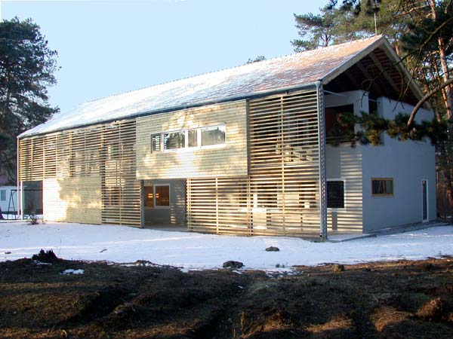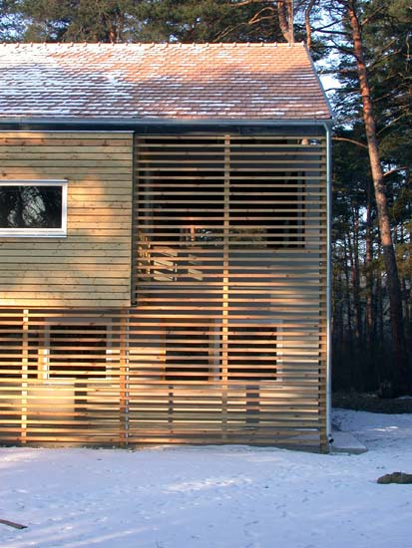

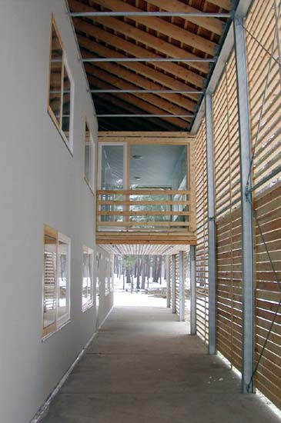

- Velencei ifjúsági tábor:

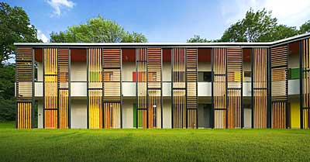

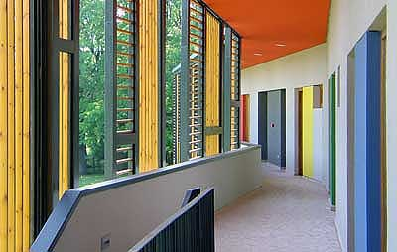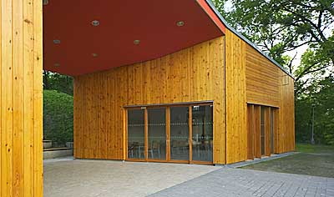

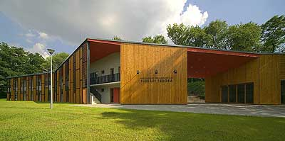

- Antonio Citterio: Óvoda:

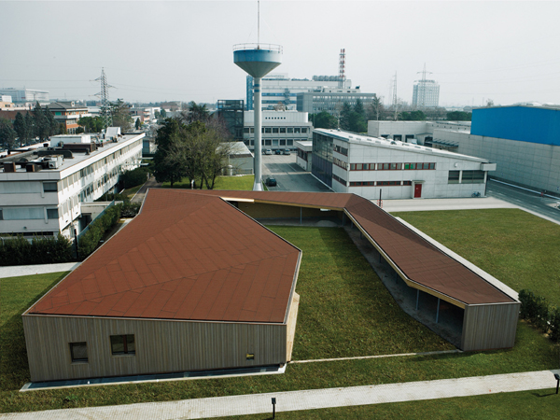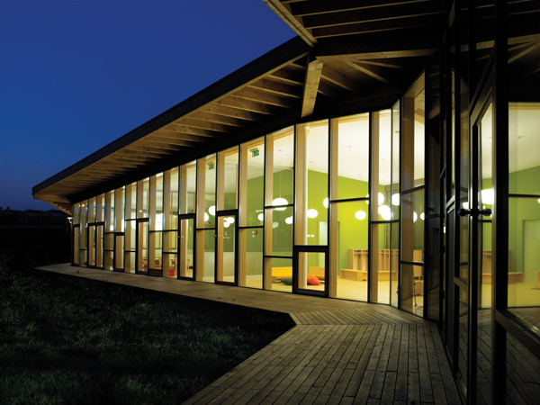

- Egyéb példák faburkolatra:

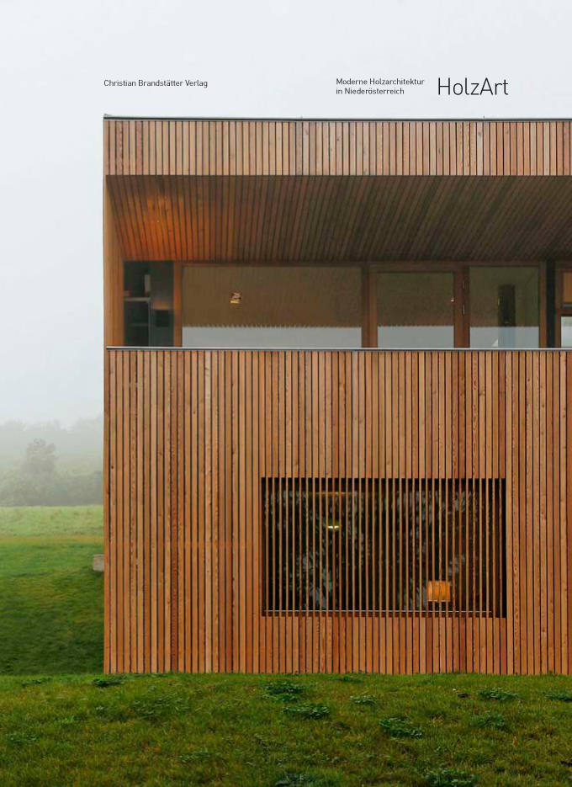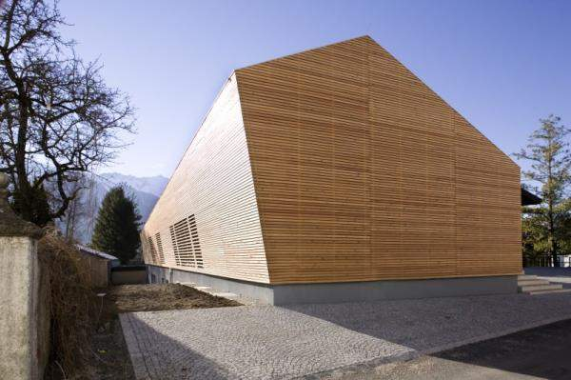

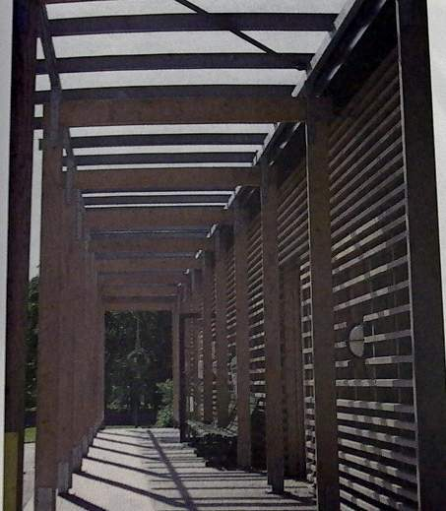

X. MELLÉKLETEK

1. A Thermowood faburkolat ismertetése:

A Thermowood különleges eljárással hőkezelt faanyag. Tulajdonságai ennek köszönhetően jelentősen különböznek a normál faanyagétól. A hőkezelés folyamán minimálisra csökken a faanyag hemicellulóz-tartalma, ami a farontó gombák és baktériumok tápláléka. Ezért az eljárás hatására a fa jobban ellenáll a gombákkal és rovarokkal szemben, így jóval időtállóbb anyagot kapunk, mint a hagyományos fenyőanyag. Szakszerű beépítés mellett a Thermowood megfelel akár a 30 éves élettartamhoz szükséges követelménynek is. Emellett a faanyag kevésbé vetemedik és kisebb a repedési hajlama - ami kültéri burkolatok esetén fokozottan előnyös tulajdonság. A hőszigetelő-képessége is javul (bár ez jelen esetben nem lényeges). A hő hatására a fa külső megjelenése kissé megváltozik, színe sötétebb, kávébarna lesz.

Felhasználási terület:
A Thermowood-ot azokon a helyeken alkalmazzuk, ahol a normál faanyag élettartama a várható környezeti hatásoktól jelentősen lerövidül:
- teraszburkolatok
- medence köré kialakított faburkolatok
- homlokzati függőleges burkolatok
- beltéri burkolatok elválasztásánál, díszítő és takaró profiloknál
- bármely olyan alkalmazási területen, ahol a normál faanyagot is használjuk (például díszburkolatok, fafödémek burkoló elemeinek kialakítására)
Amire figyelni kell:
A Thermowood gyártási eljárása során bekövetkező sejtfal-átalakulás miatt a csavarállósága és terhelhetősége csökken, kb. a normál erdei fenyőhöz képest 20%-kal kisebb. Ezért teraszburkolatként történő felhasználás esetén legfeljebb 70 cm-enként szükséges az alátámasztása.
Felületkezelés:
A Thermowood-ból készült termékek felületkezelés nélkül is hosszú élettartamúak, ennek ellenére az UV sugárzás a felület elszürküléséhez vezethet. Ennek megelőzése érdekében átlátszó pigmentált pácok alkalmazása szükséges, ami megőrzi a fa természetes megjelenését. A felületkezelő anyagok első rétegét beépítés előtt, a további réteget a beépítés után javasolt felhordani. A felületnek a kezeléskor tisztának és száraznak kell lennie.

Kezelés, tárolás:
A Thermowood-ot talajjal nem érintkező módon, száraz környezetben kell tárolni. A faanyagot vízszintesen kell fektetni, és maximum 70 cm-enként alátétfára kell helyezni.

(forrás: www.fatelep.hu)

2. Schüco ASS 50 tolóajtó:

A Royal S 120+ rendszer tolóajtói a három-nyomvonalú vezetősínekkel, az elemek 2/3-os szélességéig csekély helyszükségletű, nagyon szabad, könnyű átjárhatósággal rendelkező áthaladási szélességet tesznek lehetővé: mivel a tolószárnyak egy síkon futnak, bel- és kültéri területeken nyílóajtókra nincs szükség. Zárt állapotban az alumínium-rendszer a tökéletes szigetelés által a legjobb hő- és zajszigetelést biztosítja.

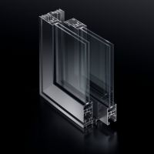 |  | Schüco ASS 50 :
  Kiváló stabilitású, hőhídmentes alumínium-profilok
  Kényelmes használat (zárható) egykezes működtetésen keresztül
  Rozsdamentes acél sínek gondoskodnak a könnyen csúszó, zajmentes futásról
  A tolószárny keskeny látható szélessége (amely mindössze 76 mm)
  Betörésgátló kivitelben is szállítható
  Nagy kialakítási szabadság a tökéletes rendszer-kompatibilitásnak köszönhetően
  Körbefutó tömítések a fokozott zajvédelem érdekében
  Különböző profilszínek lehetségesek belül és kívül (színes vagy eloxált felületek)
A kialakítási szabadságnak alig vannak korlátai: a különböző tolóajtó-konstrukciók az osztóbordákkal, design-üveglécekkel és rozsdamentes acél bevonatokkal a személyes igényekhez tökéletesen hozzáigazíthatóak. A Royal S120+ rendszer ideális épületmegoldásokat kínál, például a magánépítkezéseknél, a télikerteknél, a vendéglátóipar és a szállodaipar részére, valamint tolóablakként az irodaépületekben is jól alkalmazható.

(forrás: www.alukoenigstahl.com)

XI. FELHASZNÁLT IRODALOM

- Könnyűszerkezetes épületek, technológiák (TERC, Budapest, 2005)
- Ulrich Meier: Faszerkezetes házak (CSER, Budapest, 2008)

